
HỌC VIỆN CÔNG NGHỆ BƯU CHÍNH VIỄN THÔNG



ĐỀ CƯƠNG THỰC TẬP HỆ THỐNG BÁN VÉ XE
Giảng viên hướng dẫn: ĐỖ THỊ LIÊN

Họ và tên: | Nguyễn Đức Mạnh
Mã sinh viên: | B22DCCN521
Lớp hành chính: | D22CNPM03

Hà Nội – 2026

LỜI CẢM ƠN
Em xin bày tỏ lòng biết ơn chân thành đến Cô Đỗ Thị Liên, người đã trực tiếp hỗ trợ giám sát và đánh giá trong suốt quá trình thực hiện môn Thực tập tốt nghiệp. Những ý kiến đóng góp, sự hướng dẫn tận tình và những nhận xét quý báu của cô đã giúp em hoàn thiện kiến thức, nâng cao kỹ năng cũng như hoàn thành tốt quá trình thực tập và báo cáo.
Em xin kính chúc cô luôn dồi dào sức khỏe, hạnh phúc và gặt hái nhiều thành công trong công tác giảng dạy.
Em xin chân thành cảm ơn!

MỤC LỤC
DANH MỤC CÁC KÝ HIỆU VÀ CHỮ VIẾT TẮT 3
DANH MỤC CÁC BẢNG 3
DANH MỤC CÁC HÌNH VẼ 3
CHƯƠNG 1 ĐẶT VẤN ĐỀ 3
1.1 Bối cảnh và sự cần thiết của đề tài 3
1.2 Vấn đề tồn tại và thách thức 4
1.3 Mục tiêu và phạm vi giải quyết 4
1.4 Ý nghĩa khoa học và thực tiễn 5
CHƯƠNG 2 Tổng quan về bài toán / lĩnh vực nghiên cứu 5
2.1 Xác định yêu cầu 5
2.1.1 Domain và Glossary List (Từ điển thuật ngữ nghiệp vụ) 5
2.1.2 Mô hình nghiệp vụ bằng ngôn ngữ tự nhiên 6
2.1.3 Mô hình nghiệp vụ bằng UML 7
2.2 Khảo sát những nghiên cứu liên quan 7
2.2.1 Các hệ thống đặt vé xe khách hiện có tại Việt Nam 7
2.2.2 Nghiên cứu về kiến trúc Microservice 7
2.2.3 Nghiên cứu về Event-Driven Architecture và Saga Pattern 7
2.2.4 Nghiên cứu về xử lý đồng thời và chống Double Booking 7
2.2.5 Định hướng của đề tài so với các nghiên cứu liên quan 7
CHƯƠNG 3 Nghiên cứu phương pháp tiếp cận và giải quyết vấn đề 8
3.1 Mô hình tổng quát hệ thống 8
3.2 Phương pháp xây dựng phần mềm 8
3.3 Mô hình phát triển phần mềm 8
3.4 Kiến trúc phần mềm được áp dụng trong triển khai lập trình hệ thống 8
3.5 Lựa chọn công nghệ phù hợp để triển khai xây dựng hệ thống 8
CHƯƠNG 4 Phân tích thiết kế và thực nghiệm hệ thống 8
4.1 Phân tích hệ thống 8
4.1.1 Mô hình hóa nghiệp vụ 8
4.1.2 Mô hình hóa lớp 8
4.1.3 Mô hình hóa động 8
4.2 Thiết kế hệ thống 8
4.2.1 Thiết kế biều đổ lớp thực thể 8
4.2.2 Thiết kế CSDL 8
4.2.3 Thiết kế giao diện 8
4.2.4 Thiết kế tĩnh 8
4.2.5 Thiết kế động 8
4.3 Kiểm thử / Thực nghiệm (nếu có) : 8
4.3.1 Dữ liệu thực nghiệm 8
4.3.2 Phương pháp thực nghiệm 8
4.3.3 Kết quả thực nghiệm 8
CHƯƠNG 5 KẾT LUẬN 9
TÀI LIỆU THAM KHẢO 9
PHỤ LỤC CÀI ĐẶT VÀ TRIỂN KHAI : 9
Thiết lập môi trường 9
Cài đặt triển khai hệ thống 9
Hình ảnh sản phẩm. 9

DANH MỤC CÁC KÝ HIỆU VÀ CHỮ VIẾT TẮT

DANH MỤC CÁC BẢNG

DANH MỤC CÁC HÌNH VẼ

ĐẶT VẤN ĐỀ

Bối cảnh và sự cần thiết của đề tài
Trong bối cảnh chuyển đổi số đang diễn ra mạnh mẽ trên toàn cầu và tại Việt Nam, ngành vận tải hành khách liên tỉnh bằng xe khách đang đứng trước áp lực phải hiện đại hóa phương thức bán vé và quản lý chuyến đi. Theo thống kê của Bộ Giao thông Vận tải, mỗi năm có hàng chục triệu lượt hành khách di chuyển bằng xe khách liên tỉnh, đặc biệt vào các dịp lễ Tết, nhu cầu đặt vé tăng đột biến, gây quá tải cho hệ thống truyền thống.
Các phương thức đặt vé truyền thống như mua trực tiếp tại bến xe, gọi điện thoại đặt chỗ hay đến đại lý ủy nhiệm vé đã bộc lộ nhiều hạn chế: không minh bạch thông tin ghế trống, dễ xảy ra tình trạng bán trùng vé, khó khăn trong thanh toán và thiếu khả năng mở rộng khi tải hệ thống tăng cao.
Trước thực trạng đó, việc xây dựng một nền tảng đặt vé xe khách trực tuyến theo kiến trúc Microservice là giải pháp tối ưu, vừa đáp ứng nhu cầu thực tiễn của người dùng, vừa thể hiện ứng dụng các công nghệ hiện đại trong phát triển phần mềm.

Vấn đề tồn tại và thách thức
Các hệ thống đặt vé hiện nay thường được xây dựng theo kiến trúc Monolithic — tất cả các chức năng được gói gọn trong một ứng dụng duy nhất. Mô hình này tuy đơn giản nhưng mang lại nhiều hệ quả tiêu cực:
- Khó mở rộng: Khi một chức năng (ví dụ tìm kiếm tuyến xe) cần tài nguyên nhiều hơn, toàn bộ hệ thống phải được scale lên, gây lãng phí tài nguyên.
- Một điểm lỗi (Single Point of Failure): Nếu một module bị lỗi, toàn bộ ứng dụng ngừng hoạt động.
- Khó bảo trì và phát triển: Khi quy mô code base lớn dần, thời gian build, test và deploy kéo dài, gây ảnh hưởng đến tốc độ phát triển tính năng mới.
- Tắc nghẽn kỹ thuật: Toàn đội phải dùng chung một ngôn ngữ, framework và chu kỳ release.
- Rủi ro double booking: Hệ thống truyền thống thiếu cơ chế đảm bảo tính nhất quán khi nhiều người đặt cùng một ghế đồng thời.

Mục tiêu và phạm vi giải quyết
Đề tài này hướng đến việc thiết kế và xây dựng một hệ thống đặt vé xe khách trực tuyến theo kiến trúc Microservice, sử dụng nền tảng công nghệ Java Spring Boot, nhằm giải quyết triệt để các vấn đề nêu trên. Cụ thể:
- Phân tách hệ thống thành các service độc lập (User, Route, Schedule, Booking, Payment, Notification, Search, Report), mỗi service có thể triển khai và mở rộng riêng biệt.
- Áp dụng Event-Driven Architecture với Apache Kafka để đảm bảo giao tiếp bất đồng bộ, tăng tính chịu lỗi và khả năng mở rộng của hệ thống.
- Xây dựng cơ chế chống double booking thông qua Distributed Lock (Redis Redisson) và Pessimistic Lock tại tầng cơ sở dữ liệu.
- Tích hợp đa cổng thanh toán (VNPAY, MoMo, ZaloPay) và hệ thống thông báo đa kênh (Email, SMS, Push Notification).
- Đảm bảo các yêu cầu phi chức năng: thời gian phản hồi dưới 300ms (P95), chịu tải 10.000 người dùng đồng thời, và uptime 99.9%.

Ý nghĩa khoa học và thực tiễn
Về mặt khoa học, đề tài nghiên cứu và áp dụng các mô hình kiến trúc phần mềm hiện đại bao gồm Microservice Architecture, Event-Driven Architecture, Saga Pattern cho distributed transactions và Database per Service Pattern. Đây là những xu hướng công nghệ đang được áp dụng rộng rãi tại các công ty công nghệ hàng đầu thế giới như Netflix, Amazon, Uber.
Về mặt thực tiễn, hệ thống khi hoàn thành có thể được triển khai thực tế để phục vụ nhu cầu đặt vé xe khách của hàng triệu người dùng tại Việt Nam, góp phần thúc đẩy chuyển đổi số trong ngành vận tải hành khách.

Tổng quan về bài toán / lĩnh vực nghiên cứu

Xác định yêu cầu

Domain và Glossary List (Từ điển thuật ngữ nghiệp vụ)
Thuật ngữ tiếng Anh | Thuật ngữ tiếng Việt | Giải thích
Operator / Bus Company | Nhà xe / Doanh nghiệp vận tải | Đơn vị kinh doanh vận tải hành khách, sở hữu phương tiện và vận hành các tuyến xe khách liên tỉnh.
Route | Tuyến đường / Tuyến xe | Hành trình cố định từ một thành phố xuất phát đến một thành phố đích, do nhà xe đăng ký và quản lý.
Stop / Pickup Point | Điểm dừng / Điểm đón trả | Vị trí địa lý trên tuyến đường nơi xe dừng để đón hoặc trả hành khách.
Schedule / Trip | Lịch chạy / Chuyến đi | Một lần cụ thể một chuyến xe chạy trên tuyến đường, bao gồm ngày giờ khởi hành, ngày giờ dự kiến đến, xe và lái xe được phân công.
Vehicle / Bus | Xe / Phương tiện | Phương tiện vận tải của nhà xe, được phân loại theo loại ghế (ghế ngồi, giường nằm, limousine).
Seat | Ghế / Chỗ ngồi | Đơn vị nhỏ nhất được bán trong một chuyến xe, mỗi ghế có mã số riêng và trạng thái: trống, đang giữ, đã đặt, bị khóa.
Booking | Đặt vé / Đơn đặt vé | Giao dịch trong đó người dùng chọn chuyến xe và ghế, tiến hành thanh toán để sở hữu quyền đi trên chuyến xe đó.
Microservice | Vi dịch vụ | Mô hình kiến trúc phần mềm trong đó hệ thống được phân tách thành các dịch vụ nhỏ, độc lập, mỗi dịch vụ đảm nhiệm một chức năng nghiệp vụ cụ thể.
API Gateway | Cổng API | Điểm vào duy nhất của hệ thống, tiếp nhận mọi request từ client và định tuyến đến microservice phù hợp.
Discovery Server | Máy chủ khám phá | Là một hệ thống hoặc máy chủ hoạt động như một danh bạ trung tâm
Auth Service | Dịch vụ bảo mật | Là dịch vụ thực hiện các logic bảo mật chính của hệ thống
Circuit Breaker | Cầu dao ngắt mạch | Cơ chế bảo vệ hệ thống: tự động ngừng gọi đến service đang lỗi, trả về kết quả dự phòng (fallback) thay vì để lỗi lan rộng.
Event / Message | Sự kiện / Thông điệp | Thông tin về một sự kiện nghiệp vụ đã xảy ra (vd: thanh toán thành công) được truyền bất đồng bộ giữa các service qua Kafka.

Mô hình nghiệp vụ bằng ngôn ngữ tự nhiên
Objective (Mục tiêu nghiệp vụ)
Hệ thống hướng đến ba nhóm mục tiêu chính, phục vụ ba đối tượng người dùng khác nhau:
- Đối với hành khách: Cung cấp nền tảng tìm kiếm chuyến xe và đặt vé trực tuyến 24/7, hỗ trợ thanh toán điện tử đa dạng, nhận vé điện tử tức thì, tra cứu và hủy vé linh hoạt.
- Đối với nhà xe (Operator): Cung cấp công cụ quản lý tuyến đường, phương tiện, lịch chạy và theo dõi tình trạng đặt vé theo thời gian thực; nhận quyết toán doanh thu định kỳ minh bạch.
- Đối với hệ thống: Đảm bảo tuyệt đối không xảy ra đặt trùng ghế (double booking) trong mọi tình huống tải cao; xử lý thanh toán an toàn và tự động hóa toàn bộ quy trình.

Scope — Who (Ai) và What (Làm gì)
Actor | Vai trò | Chức năng chính trong hệ thống
Hành khách (USER) | Người dùng cuối sử dụng dịch vụ đặt vé | Đăng ký / đăng nhập tài khoản; tìm kiếm chuyến xe theo nhiều tiêu chí; xem sơ đồ ghế và chọn ghế; đặt vé và thanh toán; xem lịch sử và hủy vé.
Nhà xe (OPERATOR) | Doanh nghiệp vận tải cung cấp dịch vụ | Đăng ký và quản lý hồ sơ nhà xe; tạo và quản lý tuyến đường, điểm dừng; đăng ký phương tiện từ template; tạo lịch chạy; theo dõi booking theo chuyến; xem thống kê doanh thu.
Quản trị viên (ADMIN) | Vận hành và kiểm soát toàn bộ hệ thống | Phê duyệt / từ chối nhà xe; quản lý tài khoản người dùng; định nghĩa VehicleTemplate; khóa/mở ghế thủ công; xem báo cáo tổng hợp toàn hệ thống; xử lý khiếu nại.

Business Process — Quy trình nghiệp vụ cho từng chức năng
Quy trình 1: Đặt vé xe (luồng chính)
- Hành khách nhập thông tin tìm kiếm: điểm đi, điểm đến, ngày khởi hành, số hành khách.
- Core Service trả về danh sách chuyến xe phù hợp kèm giá, số ghế trống, thông tin nhà xe.
- Hành khách chọn chuyến, hệ thống hiển thị sơ đồ ghế real-time với trạng thái từng ghế.
- Hành khách chọn ghế, xác nhận đặt vé. Nếu chưa đăng nhập, hệ thống yêu cầu đăng nhập.
- Core Service nhận yêu cầu đặt vé, sử dụng @Transactional kết hợp Pessimistic Lock để khóa các ghế được chọn, tạo Booking với trạng thái PENDING_PAYMENT và chuyển trạng thái ghế sang HELD.
- Hành khách chọn cổng thanh toán (VNPay). Payment Service tạo giao dịch thanh toán và chuyển hướng người dùng sang cổng thanh toán. Nếu sau 30 phút giao dịch chưa hoàn tất (hết hạn giữ chỗ), bộ lập lịch (Scheduler) trong Core Service sẽ tự động giải phóng ghế về trạng thái AVAILABLE và cập nhật trạng thái Booking thành EXPIRED.
- Cổng thanh toán callback kết quả về Payment Service. Nếu thành công, publish event payment.success lên Kafka.
- Core Service consume sự kiện payment.success, cập nhật trạng thái Booking thành PAID và hoàn tất giao dịch thanh toán.

Quy trình 2: Hủy vé và hoàn tiền
- Hành khách truy cập lịch sử đặt vé cá nhân, chọn đơn hàng đang chờ thanh toán (trạng thái PENDING_PAYMENT).
- Hành khách gửi yêu cầu hủy đặt chỗ.
- Core Service kiểm tra điều kiện hủy: đơn hàng phải đang ở trạng thái PENDING_PAYMENT và chưa hết hạn.
- Core Service thực hiện:
  - Cập nhật trạng thái Booking sang CANCELLED.
  - Giải phóng tất cả các ghế (ScheduleSeat) liên kết với đơn đặt vé này về trạng thái AVAILABLE.
  - Xóa bỏ các thông tin giữ chỗ (người giữ, thời điểm giữ, thời điểm hết hạn giữ ghế) và gỡ bỏ liên kết với Booking.
- Đơn hàng đặt vé được cập nhật trạng thái hủy hoàn toàn, ghế trống ngay lập tức được giải phóng để người dùng khác có thể chọn.
Quy trình 3: Operator tạo lịch chạy
- Operator đăng nhập thông qua Auth Service, sau đó chọn tuyến xe (Route) và phương tiện (Vehicle) đang ở trạng thái ACTIVE.
- Operator nhập thông tin lịch chạy gồm:
  - Thời gian khởi hành.
  - Thời gian đến dự kiến.
  - Giá vé cơ bản.
- Core Service kiểm tra tính hợp lệ:
  - Xe không có lịch chạy khác bị chồng lấn thời gian.
  - Tuyến xe và phương tiện đang hoạt động.
  - Dữ liệu đầu vào hợp lệ.
- Nếu hợp lệ, Core Service:
  - Tạo Schedule.
  - Tự động sinh danh sách ScheduleSeat từ toàn bộ Seat của Vehicle, với trạng thái ban đầu là AVAILABLE.
- Lịch chạy mới được lưu ngay trong cơ sở dữ liệu của Core Service.

Attributes — Thuộc tính của từng đối tượng nghiệp vụ
Đối tượng | Thuộc tính chính | Kiểu dữ liệu | Ghi chú
User | id, email, password, fullName, phone, address, avatarUrl, gender, enabled, createdAt, verificationCode, verificationExpiryDate, role | String (UUID), String, String, String, String, String, String, Enum, Boolean, LocalDateTime, String, LocalDateTime, Role | role: ROLE_USER | ROLE_OPERATOR | ROLE_ADMIN
Operator | id, userId, companyName, taxCode, contactPhone, avatarUrl | String (UUID), String, String, String, String, String | userId liên kết với User bên User Service
Merchant | id, operatorId, provider, merchantCode, secretKey, active, createdAt | String (UUID), String, Enum, String, String, Boolean, LocalDateTime | Cấu hình tích hợp VNPay/Momo riêng biệt theo từng nhà xe (Operator)
VehicleType | id, code, name, floors, rows, cols | Long, String, String, int, int, int | Phân loại kiểu xe (giường nằm, ghế ngồi, số tầng, số hàng, số cột)
Vehicle | id, licensePlate, brand, model, totalSeats, description, status, operator, vehicleType | Long, String, String, String, Long, String, Enum, Operator, VehicleType | status: ACTIVE | INACTIVE
Seat | id, seatNumber, floor, row, col, isVip, seatType, status, vehicle | Long, String, Long, Long, Long, Boolean, Enum, Enum, Vehicle | seatType: SLEEPER | SEAT; status: ACTIVE | INACTIVE
Route | id, routeCode, distance, estimatedDurationMinutes, status, operator, departureCity, arrivalCity | Long, String, BigDecimal, Long, Enum, Operator, City, City | status: ACTIVE | INACTIVE
RouteStop | id, stopOrder, stopName, distanceFromStart, estimatedArrivalOffsetMinutes, isPickup, isDropOff, route, city | Long, Long, String, BigDecimal, Long, Boolean, Boolean, Route, City | stopOrder=1 là điểm xuất phát
Schedule | id, departureTime, arrivalTime, basePrice, vipPrice, availableSeats, totalSeats, operatorId, status, route, vehicle | Long, LocalDateTime, LocalDateTime, BigDecimal, BigDecimal, Long, Long, String, Enum, Route, Vehicle | status: OPEN | RUNNING | COMPLETED | CANCELLED
ScheduleSeat | id, price, status, heldBy, heldAt, expiredAt, booking, schedule, seat | Long, BigDecimal, Enum, String, LocalDateTime, LocalDateTime, Booking, Schedule, Seat | status: AVAILABLE | HELD | BOOKED | BLOCKED
Booking | id, bookingCode, userId, totalAmount, paymentDeadline, createAt, operatorId, status, schedule | Long, String, String, BigDecimal, LocalDateTime, LocalDateTime, String, Enum, Schedule | status: PENDING_PAYMENT | PAID | CANCELLED | EXPIRED | COMPLETED
Payment | id, amount, status, provider, transactionId, txnRef, createdAt, paidAt, bookingId, userId, merchant | String (UUID), BigDecimal, Enum, Enum, String, String, LocalDateTime, LocalDateTime, Long, String, Merchant | Liên kết với merchant của Operator để định tuyến dòng tiền

Relationship — Quan hệ giữa các đối tượng nghiệp vụ
Đối tượng A | Quan hệ | Đối tượng B | Số lượng | Mô tả
User | là | Operator | 1 — 1 | Một User với role OPERATOR liên kết với đúng một hồ sơ Operator
Operator | có | Merchant | 1 — N | Một nhà xe cấu hình merchant tích hợp thanh toán (VNPAY, MOMO) riêng biệt
Operator | sở hữu | Vehicle | 1 — N | Một nhà xe sở hữu nhiều phương tiện
Operator | vận hành | Route | 1 — N | Một nhà xe vận hành nhiều tuyến đường
VehicleType | phân loại kiểu cho | Vehicle | 1 — N | Một loại phương tiện (VehicleType) phân loại cấu trúc cho nhiều xe khách (Vehicle)
Vehicle | có | Seat | 1 — N | Một xe khách có nhiều ghế ngồi vật lý định dạng theo hàng, cột, tầng
Route | có | RouteStop | 1 — N | Một tuyến có ít nhất 2 điểm dừng (xuất phát và đến)
Route | có | Schedule | 1 — N | Một tuyến có nhiều lịch chạy theo ngày và giờ khác nhau
Vehicle | chạy | Schedule | 1 — N | Một xe chạy nhiều chuyến nhưng không chồng khung giờ
Schedule | chứa | ScheduleSeat | 1 — N | Mỗi lịch chạy tạo danh sách ghế động từ cấu hình ghế vật lý của xe
Seat | liên kết với | ScheduleSeat | 1 — N | Mỗi ghế vật lý có trạng thái động trên các chuyến đi khác nhau
User | tạo | Booking | 1 — N | Một hành khách có nhiều đơn đặt vé qua các chuyến khác nhau
Booking | đặt | ScheduleSeat | 1 — N | Một booking đặt một hoặc nhiều ghế trong cùng một chuyến
Booking | thanh toán qua | Payment | 1 — 1 | Một đơn đặt vé được thanh toán qua một giao dịch Payment duy nhất
Payment | xử lý qua | Merchant | N — 1 | Nhiều giao dịch thanh toán được định tuyến qua Merchant config tương ứng của nhà xe

Mô hình nghiệp vụ bằng UML
Biểu đồ Use Case Tổng quát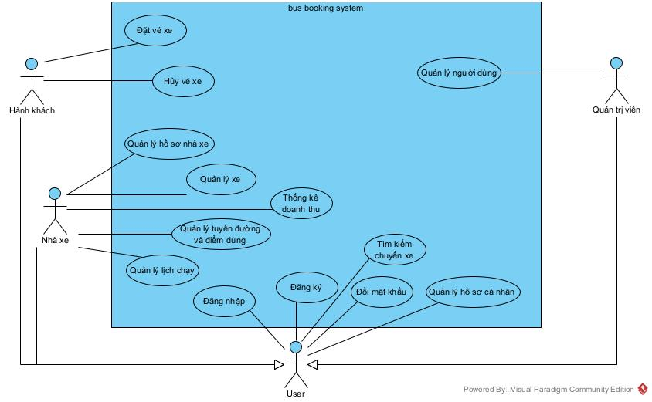

Biểu đồ Use Case theo Hành khách

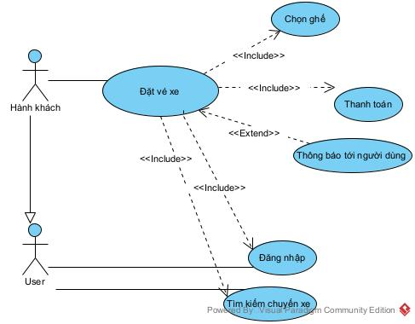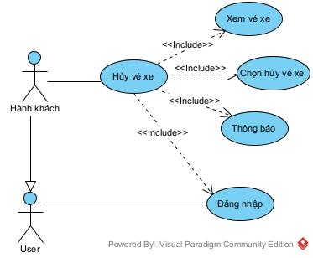
Biểu đồ Use Case theo Nhà xe
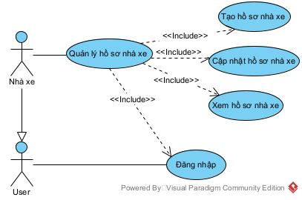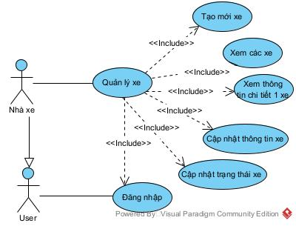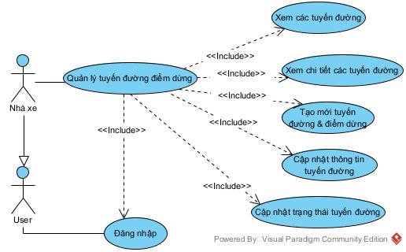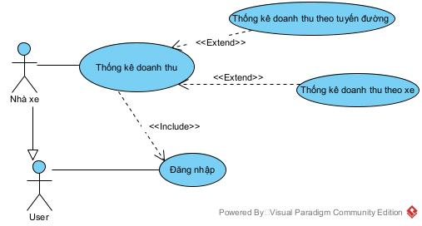
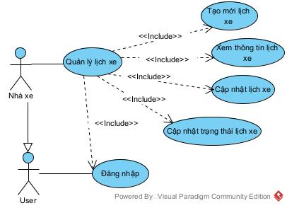
Biểu đồ Use Case theo Quản trị viên
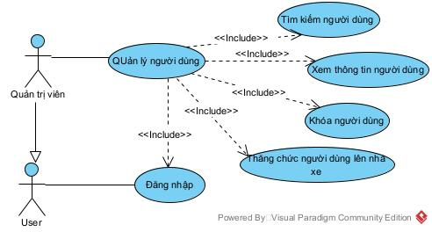

Khảo sát những nghiên cứu liên quan

Các hệ thống đặt vé xe khách hiện có tại Việt Nam
Tại Việt Nam, một số nền tảng đặt vé xe khách đã ra đời và phát triển, tuy nhiên vẫn còn nhiều hạn chế về mặt kỹ thuật và kiến trúc hệ thống cần khắc phục:

Hệ thống | Điểm mạnh | Hạn chế kỹ thuật | Bài học rút ra
Vexere.com | Giao diện thân thiện, tổng hợp nhiều nhà xe, tích hợp thanh toán điện tử đa dạng | Kiến trúc monolith gây khó mở rộng khi lưu lượng tăng đột biến dịp Tết | Cần Microservice để scale độc lập từng chức năng như tìm kiếm, đặt vé, thanh toán
Baolau.vn | Tổng hợp nhiều loại phương tiện (xe, tàu hỏa, máy bay) | Thời gian phản hồi chậm, không có real-time seat map, thiếu gợi ý tìm kiếm | Cần Elasticsearch và Redis cache để tăng tốc độ tìm kiếm
Nhà xe Phương Trang | Hệ thống riêng tích hợp sâu vào vận hành nội bộ | Khép kín, không có API mở, không tích hợp được với đối tác | Thiết kế API-First để mở rộng hệ sinh thái đối tác

Nghiên cứu về kiến trúc Microservice
Kiến trúc Microservice được Martin Fowler và James Lewis đề xuất năm 2014 như một phương pháp tổ chức phần mềm thành các service nhỏ, độc lập, giao tiếp qua mạng. Các case study lớn thế giới đã chứng minh tính hiệu quả của kiến trúc này:
- Netflix (2009): Tiên phong chuyển từ monolith sang microservice để phục vụ hàng trăm triệu người dùng. Netflix phát triển và open-source nhiều công cụ như Eureka (Service Discovery), Hystrix (Circuit Breaker), Zuul (API Gateway) — nay được tích hợp vào Spring Cloud và là nền tảng kỹ thuật cho đề tài này.
- Amazon: Áp dụng nguyên tắc 'two-pizza team' — mỗi microservice do một nhóm nhỏ sở hữu toàn bộ từ phát triển đến vận hành. Nguyên tắc này phù hợp với mô hình Database per Service được áp dụng trong đề tài.
- Uber (2014): Chuyển từ monolith sang microservice khi gặp vấn đề scale. Bài học quan trọng: không overengineer sớm, chỉ phân tách khi thực sự cần thiết dựa trên Bounded Context rõ ràng theo nguyên tắc Domain-Driven Design.

Nghiên cứu về Event-Driven Architecture và Saga Pattern
Event-Driven Architecture (EDA) kết hợp Apache Kafka đã trở thành tiêu chuẩn ngành cho các hệ thống microservice cần giao tiếp bất đồng bộ. LinkedIn phát triển Kafka năm 2011, hiện xử lý hàng nghìn tỷ message mỗi ngày tại nhiều công ty lớn.
Saga Pattern (Garcia-Molina, 1987 — tái áp dụng cho microservice bởi Chris Richardson) là giải pháp thay thế distributed transaction, đảm bảo tính nhất quán cuối cùng (eventual consistency) qua chuỗi local transactions và compensating transactions. Đề tài áp dụng Choreography-based Saga: mỗi service tự lắng nghe event và phản ứng, không có orchestrator trung tâm, giảm coupling giữa các service.

Nghiên cứu về xử lý đồng thời và chống Double Booking
Bài toán nhiều người dùng cùng đặt một ghế (concurrent seat booking) là thách thức kỹ thuật trọng tâm. Các phương pháp được nghiên cứu và so sánh:
Phương pháp | Cơ chế | Ưu điểm | Nhược điểm | Áp dụng trong đề tài
Pessimistic Lock | SELECT FOR UPDATE trong SQL | Nhất quán tuyệt đối, đơn giản | Giảm throughput, nguy cơ deadlock | Dùng khi UPDATE ScheduleSeat.status
Optimistic Lock | Version field + retry | Throughput cao khi ít xung đột | Cần retry logic phức tạp | Dự phòng cho ít xung đột
Redis Distributed Lock | Redisson SETNX + TTL | Atomic xuyên nhiều service instance | Phụ thuộc Redis availability | Bảo vệ seat hold operation
Seat Hold + TTL | Trạng thái HELD 10 phút | UX tốt, không block dài | Cần cleanup khi TTL hết hạn | Pattern chính của hệ thống

Định hướng của đề tài so với các nghiên cứu liên quan
Trên cơ sở tổng hợp các nghiên cứu liên quan, đề tài xác định hướng tiếp cận riêng biệt phù hợp với bối cảnh thực tế tại Việt Nam và phạm vi của một đồ án thực tập tốt nghiệp:

Khía cạnh | Các nghiên cứu/hệ thống hiện có | Hướng tiếp cận của đề tài
Kiến trúc | Monolith (Vexere, Baolau) hoặc microservice quy mô lớn (Netflix, Amazon) | Microservice vừa phải: 9 service, phù hợp với nhóm nhỏ, dễ triển khai và bảo trì
Seat locking | Thường dùng DB lock thuần túy hoặc không xử lý concurrent | Kết hợp Redis Distributed Lock + Pessimistic Lock + TTL để đảm bảo tuyệt đối không double booking
Thanh toán | Tích hợp một hoặc hai cổng thanh toán | Hỗ trợ VNPAY, MoMo, ZaloPay; mô hình thu hộ với quyết toán Settlement định kỳ cho Operator
Quản lý xe | Operator nhập thủ công toàn bộ sơ đồ ghế | VehicleTemplate: Admin định nghĩa sẵn, Operator chỉ chọn mẫu — phù hợp thực tế nghiệp vụ
Công nghệ | PHP/Python cho các startup, Java cho enterprise | Java 21 + Spring Boot 3.x + Spring Cloud: cân bằng giữa hiện đại và ổn định

Nghiên cứu phương pháp tiếp cận và giải quyết vấn đề

Mô hình tổng quát hệ thống
Hệ thống bán vé xe khách trực tuyến được xây dựng dựa trên kiến trúc phân tán Microservices kết hợp cơ chế hướng sự kiện (Event-Driven Architecture). Mô hình tổng quát của hệ thống bao gồm các lớp và thành phần chính như sau:
- Lớp Trình diễn (Presentation Layer / Clients): Là giao diện tương tác với người dùng cuối (Hành khách, Nhà xe, Quản trị viên) chạy trên các nền tảng Web hoặc Ứng dụng di động. Các yêu cầu (requests) từ Clients sẽ không được gửi trực tiếp đến các dịch vụ nghiệp vụ mà đi qua API Gateway.
- Cổng API (API Gateway - Port 8080): Sử dụng Spring Cloud Gateway, hoạt động như một điểm truy cập duy nhất vào hệ thống. API Gateway chịu trách nhiệm định tuyến các request đến các microservices tương ứng dưới sự điều phối của Eureka Discovery Server, đồng thời tích hợp Spring Security OAuth2 để kiểm tra tính hợp lệ của mã Token (JWT), phân cấp phân quyền (Scope/Role) tập trung trước khi chuyển tiếp yêu cầu đi sâu vào hệ thống.
- Máy chủ đăng ký và phát hiện dịch vụ (Service Discovery - Port 8761): Sử dụng Netflix Eureka Server, lưu trữ danh sách địa chỉ IP và cổng của tất cả các thực thể microservice đang chạy. Khi một service khởi động, nó tự động đăng ký với Eureka và các service khác sẽ truy vấn Eureka để tìm kiếm địa chỉ của đối tác nhằm thực hiện giao tiếp.
- Dịch vụ cấu hình tập trung (Config Server - Port 8888): Sử dụng Spring Cloud Config Server để lưu trữ và quản lý tập trung các tệp cấu hình (.yml, .properties) cho toàn bộ các dịch vụ.
- Lớp dịch vụ nghiệp vụ (Microservices Layer): Bao gồm các service độc lập chạy trong các container riêng biệt:
+ Auth Service (Port 8000): Quản lý cấp phát JWT, Refresh Token, jwks.json và quản lý client M2M.
+ User Service (Port 8001): Quản lý thông tin tài khoản người dùng, phân quyền và kích hoạt tài khoản.
+ Core Service (Port 8002): Quản lý dữ liệu tuyến đường, lịch trình, xe cộ, ghế ngồi và đơn hàng đặt chỗ.
+ Payment Service (Port 8003): Quản lý giao dịch thanh toán, liên kết cổng VNPay và xử lý phản hồi giao dịch (IPN).
- Hàng đợi thông điệp (Message Broker - Apache Kafka): Đóng vai trò là cầu nối truyền tải thông điệp bất đồng bộ giữa các microservices. Khi một thanh toán thành công, Payment Service đẩy sự kiện lên Kafka, Core Service sẽ lắng nghe để xác nhận đặt vé, giúp giảm tải hệ thống và tăng khả năng chịu lỗi.
- Bộ nhớ đệm (Caching - Redis): Lưu trữ các thông tin tìm kiếm tuyến đường và ghế trống nhằm tăng tốc độ phản hồi và giảm tải trực tiếp lên các cơ sở dữ liệu quan hệ.
- Cơ sở dữ liệu (Database per Service): Mỗi service sở hữu một database riêng biệt (MySQL cho Auth/User, PostgreSQL cho Core/Payment) để đảm bảo tính tự trị và độc lập dữ liệu.

Phương pháp xây dựng phần mềm
Trong đề tài này, tác giả lựa chọn phương pháp phát triển phần mềm theo định hướng Thiết kế hướng miền (Domain-Driven Design - DDD) kết hợp Phát triển hướng thành phần (Component-based Development) và Thiết kế ưu tiên API (API-First Design):
- Thiết kế hướng miền (DDD): Hệ thống được phân rã thành các Bounded Context (ngữ cảnh giới hạn) độc lập tương ứng với các nghiệp vụ chính như Quản lý người dùng, Đặt vé (Booking), và Thanh toán (Payment). Mỗi Bounded Context được phát triển thành một Microservice riêng biệt có cơ sở dữ liệu độc lập, ngăn chặn việc can thiệp dữ liệu lẫn nhau và đơn giản hóa việc bảo trì mã nguồn.
- Phát triển hướng thành phần: Từng microservice được thiết kế theo mô hình kiến trúc phân lớp (Layered Architecture) chuẩn gồm Controller, Service và Repository. Mỗi lớp đóng vai trò là một thành phần có nhiệm vụ rõ ràng và có thể dễ dàng thay thế hoặc tái sử dụng mà không làm ảnh hưởng đến các lớp khác.
- Thiết kế ưu tiên API (API-First Design): Trước khi bắt đầu lập trình chi tiết, giao tiếp giữa các dịch vụ được định nghĩa rõ ràng thông qua các đặc tả API RESTful. Điều này giúp các lập trình viên có thể phát triển song song các microservices khác nhau và tích hợp một cách trơn tru, đồng thời dễ dàng mở rộng để tích hợp với các đối tác bên ngoài trong tương lai.

Mô hình phát triển phần mềm
Mô hình phát triển phần mềm được áp dụng là Mô hình Agile theo quy trình Scrum. Việc lựa chọn mô hình này giúp tối ưu hóa tiến độ, kiểm soát rủi ro và tăng cường khả năng thích ứng linh hoạt trong quá trình nghiên cứu và triển khai hệ thống:
- Lặp và Tăng trưởng (Iterative and Incremental): Dự án được chia nhỏ thành các chu kỳ phát triển (Sprint) kéo dài từ 2 đến 3 tuần. Mỗi Sprint tập trung hoàn thiện một nhóm tính năng có thể chạy được và kiểm thử độc lập.
- Kiểm thử liên tục (Continuous Testing): Do hệ thống có nhiều dịch vụ độc lập, quy trình Agile cho phép kiểm thử tích hợp liên tục (CI/CD) sau mỗi Sprint để phát hiện sớm các xung đột giao tiếp hoặc lỗi logic nghiệp vụ.
- Các giai đoạn Sprint dự kiến:
+ Sprint 1: Thiết lập hạ tầng microservices (Eureka Server, API Gateway, Config Server, Docker Compose).
+ Sprint 2: Xây dựng và hoàn thiện Auth Service và User Service (đăng ký, đăng nhập, phân quyền).
+ Sprint 3: Xây dựng Core Service (tuyến đường, lịch trình, ghế ngồi, thuật toán giữ chỗ).
+ Sprint 4: Xây dựng Payment Service, tích hợp cổng thanh toán VNPay và xử lý giao dịch.
+ Sprint 5: Tích hợp Apache Kafka để thiết lập Saga/Outbox Pattern, thực hiện kiểm thử tải và tối ưu hóa hệ thống.

Kiến trúc phần mềm được áp dụng trong triển khai lập trình hệ thống
Hệ thống áp dụng các mẫu kiến trúc và thiết kế tiên tiến để giải quyết các bài toán đặc thù của hệ thống phân tán:
- Kiến trúc Vi dịch vụ (Microservices Architecture): Chia nhỏ hệ thống thành các dịch vụ tự trị, giao tiếp qua REST API đồng bộ và Message Broker bất đồng bộ. Mỗi service có chu kỳ sống riêng, có thể được triển khai, bảo trì và scale độc lập khi lượng truy cập tăng cao.
- Kiến trúc hướng sự kiện (Event-Driven Architecture): Sử dụng Apache Kafka làm trục xương sống truyền tải thông điệp. Khi có sự kiện phát sinh (ví dụ: Thanh toán thành công), Payment Service sẽ phát đi một sự kiện bất đồng bộ. Core Service lắng nghe sự kiện này và tự động thực hiện cập nhật trạng thái vé, giúp loại bỏ sự phụ thuộc trực tiếp giữa hai dịch vụ này.
- Mẫu Saga dựa trên Biên đạo (Choreography-based Saga): Quản lý các giao dịch phân tán kéo dài xuyên suốt nhiều service. Thay vì có một service điều phối tập trung (Orchestrator) dễ trở thành điểm lỗi duy nhất, mỗi service tự lắng nghe sự kiện liên quan trên Kafka và thực hiện local transaction của mình.
- Transactional Outbox Pattern: Giải quyết bài toán mất mát tin nhắn khi giao tiếp qua Kafka. Thay vì đẩy tin nhắn trực tiếp lên Kafka ngay trong luồng xử lý Webhook, Payment Service sẽ lưu thông điệp sự kiện vào bảng outbox_event nằm trong cùng một transaction cơ sở dữ liệu với cập nhật trạng thái Payment. Một tiến trình chạy nền (OutboxRelay) quét bảng outbox định kỳ để gửi tin nhắn đến Kafka, đảm bảo tin nhắn không bao giờ bị mất ngay cả khi Kafka gặp sự cố đột ngột.
- Kiến trúc phân lớp trong từng dịch vụ: Áp dụng mô hình Layered Architecture 3 lớp:
+ Presentation Layer (Controller): Tiếp nhận yêu cầu HTTP, kiểm tra hợp lệ dữ liệu đầu vào.
+ Business Logic Layer (Service): Thực thi các logic nghiệp vụ phức tạp của miền (Domain).
+ Data Access Layer (Repository): Tương tác với cơ sở dữ liệu qua Spring Data JPA.

Lựa chọn công nghệ phù hợp để triển khai xây dựng hệ thống
Để đảm bảo tính ổn định, hiệu năng và khả năng mở rộng, các công nghệ sau đã được lựa chọn để triển khai hệ thống:
- Java 21 & Spring Boot 3.x: Nền tảng lập trình chính của hệ thống. Java 21 mang lại các cải tiến hiệu năng vượt trội, trong khi Spring Boot 3.x cung cấp các thư viện và cơ chế cấu hình tự động giúp tối ưu hóa thời gian phát triển và vận hành.
- Spring Cloud (Gateway, Eureka): Hỗ trợ toàn diện cho việc thiết lập hạ tầng Microservices bao gồm định tuyến thông minh, bảo mật tại gateway và quản lý đăng ký/khám phá dịch vụ tự động.
- Apache Kafka: Nền tảng phân phối thông điệp phân tán có thông lượng cực lớn, được dùng để truyền tải các sự kiện thanh toán giữa các dịch vụ một cách bất đồng bộ và đáng tin cậy.
- Redis: Sử dụng làm bộ nhớ đệm cache để lưu trữ sơ đồ ghế và thông tin các chuyến xe có tần suất truy vấn cao, giúp tối ưu hóa thời gian phản hồi dưới 100ms.
- PostgreSQL & MySQL: PostgreSQL được dùng cho các dịch vụ đòi hỏi xử lý giao dịch phức tạp (Core Service, Payment Service), tận dụng cơ chế khóa Pessimistic Lock (SELECT FOR UPDATE) để ngăn chặn double booking. MySQL được sử dụng cho các dịch vụ quản lý người dùng và xác thực (User Service, Auth Service).
- Liquibase: Công cụ quản lý và đồng bộ hóa phiên bản cơ sở dữ liệu, giúp tự động tạo cấu trúc bảng và dữ liệu mẫu một cách nhất quán khi triển khai hệ thống trên các môi trường khác nhau.
- VNPay API: Cổng thanh toán trực tuyến chính thức được tích hợp, cung cấp quy trình thanh toán nhanh chóng và an toàn qua mã QR hoặc thẻ ngân hàng nội địa/quốc tế.

Phân tích thiết kế và thực nghiệm hệ thống

Phân tích hệ thống

Mô hình hóa nghiệp vụ
Đặt vé xe
Scenario | Đặt vé xe
Actors | Hành khách (Passenger)
Preconditions | Hành khách đã đăng nhập vào hệ thống và đang truy vấn sơ đồ ghế của chuyến xe.
Postconditions | Đơn đặt vé (Booking) được tạo với trạng thái PENDING_PAYMENT. Ghế ngồi được chuyển sang trạng thái HELD (30 phút). Giao dịch thanh toán được liên kết.
Main events | 1. Hành khách chọn các ghế trống (AVAILABLE) trên sơ đồ.  2. Hành khách nhấn nút "Xác nhận đặt vé".  3. Core Service nhận yêu cầu, dùng Pessimistic Lock khóa các dòng ghế tương ứng tại DB.  4. Core Service tạo bản ghi Booking với trạng thái PENDING_PAYMENT, cập nhật ghế sang HELD.  5. Core Service gọi sang Payment Service sinh VNPay payment link.  6. Hệ thống hiển thị link thanh toán cho hành khách.
Exceptions | 3a. Ghế đã bị người khác khóa hoặc đặt: Hệ thống báo lỗi và yêu cầu hành khách chọn ghế khác.  5a. Cổng thanh toán VNPay lỗi: Hệ thống hiển thị thông báo lỗi thanh toán, cho phép hành khách thử lại từ lịch sử đặt vé trong vòng 30 phút.

Hủy vé xe
Scenario | Hủy vé xe
Actors | Hành khách (Passenger)
Preconditions | Hành khách có đơn đặt vé đang ở trạng thái PENDING_PAYMENT còn hiệu lực (chưa quá 30 phút).
Postconditions | Đơn đặt vé (Booking) cập nhật sang trạng thái CANCELLED. Ghế ngồi được giải phóng sang trạng thái AVAILABLE. Giữ chỗ được gỡ bỏ.
Main events | 1. Hành khách truy cập lịch sử đặt vé, chọn đơn hàng đang chờ thanh toán.  2. Hành khách gửi yêu cầu hủy đặt vé.  3. Core Service kiểm tra trạng thái đơn hàng (PENDING_PAYMENT).  4. Core Service cập nhật Booking thành CANCELLED.  5. Core Service giải phóng các ghế (ScheduleSeat) liên quan về AVAILABLE, xóa thông tin heldBy, heldAt.
Exceptions | 3a. Đơn hàng đã quá hạn 30 phút hoặc đã thanh toán thành công: Hệ thống từ chối yêu cầu và báo lỗi trạng thái không hợp lệ.

Tạo lịch chạy
Scenario | Tạo lịch chạy
Actors | Nhà xe (Operator)
Preconditions | Operator đã đăng nhập, sở hữu tuyến đường (Route) và phương tiện (Vehicle) đang hoạt động (ACTIVE).
Postconditions | Một lịch chạy (Schedule) mới được tạo và lưu trữ. Danh sách các ghế động (ScheduleSeat) được khởi tạo với trạng thái AVAILABLE.
Main events | 1. Operator chọn tuyến đường và phương tiện để tạo lịch.  2. Operator nhập thời gian khởi hành, thời gian đến dự kiến và giá vé cơ bản.  3. Core Service kiểm tra tính hợp lệ và check chồng lấn thời gian hoạt động của xe.  4. Core Service tạo bản ghi Schedule mới.  5. Core Service tự động sao chép danh sách ghế từ Vehicle sang danh sách ghế động ScheduleSeat với trạng thái AVAILABLE.
Exceptions | 3a. Phương tiện bị trùng lịch chạy: Hệ thống thông báo lỗi trùng lịch và yêu cầu nhập lại thời gian.  3b. Thời gian đến trước thời gian đi: Hệ thống báo lỗi dữ liệu không hợp lệ.

Mô hình hóa lớp
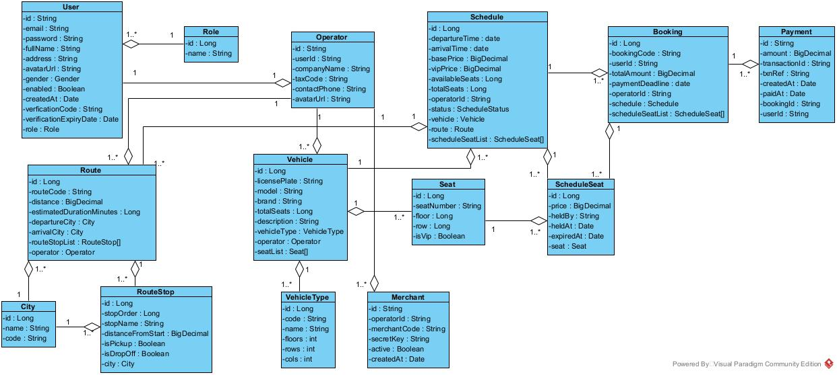

Mô hình hóa động
Đặt vé xe
Quy trình đặt vé xe khách trực tuyến bắt đầu khi hành khách tìm kiếm chuyến xe theo điểm đi, điểm đến và ngày khởi hành. Hệ thống hiển thị danh sách các chuyến xe còn ghế trống kèm giá vé. Hành khách chọn chuyến và hệ thống hiển thị sơ đồ ghế ngồi theo thời gian thực. Khi hành khách chọn ghế và xác nhận đặt vé, hệ thống thực hiện khóa các ghế đã chọn bằng cơ chế khóa bi quan (Pessimistic Locking) tại tầng cơ sở dữ liệu để chống đặt trùng ghế (double booking), đồng thời tạo đơn hàng ở trạng thái PENDING_PAYMENT và chuyển trạng thái ghế sang HELD trong vòng 30 phút. Tiếp theo, hệ thống tạo yêu cầu thanh toán qua cổng VNPay. Hành khách thực hiện thanh toán, VNPay callback kết quả, hệ thống cập nhật trạng thái đơn đặt vé thành PAID và xác nhận đặt vé thành công. Nếu quá 30 phút không thanh toán, hệ thống (Scheduler) sẽ tự động giải phóng ghế.
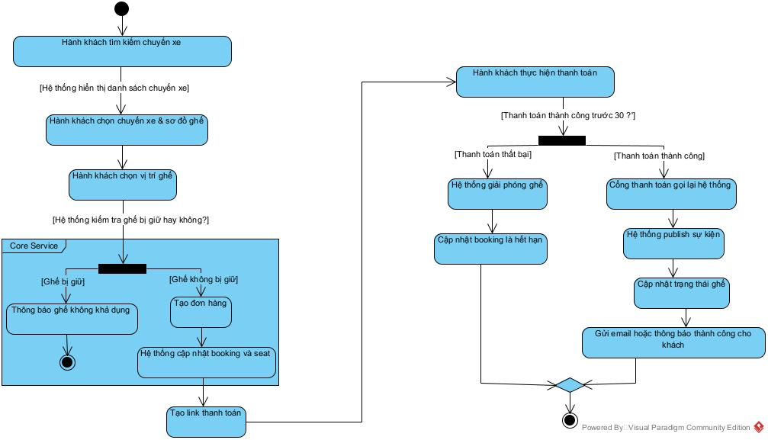

Hủy vé xe
Quy trình hủy vé xe khách chỉ áp dụng đối với đơn hàng chưa được thanh toán (trạng thái PENDING_PAYMENT) và còn trong thời hạn giữ chỗ 30 phút. Hành khách truy cập lịch sử giao dịch cá nhân, chọn đơn hàng đang chờ thanh toán và gửi yêu cầu hủy. Core Service tiếp nhận yêu cầu, kiểm tra điều kiện hợp lệ. Nếu hợp lệ, hệ thống cập nhật trạng thái đơn hàng sang CANCELLED, đồng thời giải phóng tất cả các ghế đã giữ liên kết với đơn đặt vé này về trạng thái AVAILABLE, xóa bỏ thông tin giữ ghế để người dùng khác có thể chọn.
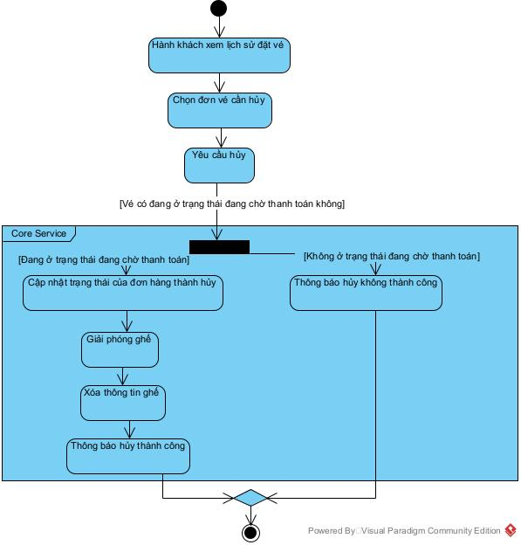
Tạo lịch chạy
Quy trình tạo lịch chạy mới được thực hiện bởi Nhà xe (Operator). Operator chọn tuyến đường và phương tiện hoạt động của mình, sau đó nhập thời gian khởi hành, thời gian đến dự kiến và giá vé cơ bản. Core Service tiếp nhận yêu cầu, tiến hành kiểm tra các ràng buộc: tuyến đường và phương tiện phải đang ở trạng thái hoạt động (ACTIVE), và phương tiện không được có bất kỳ lịch chạy nào khác bị chồng lấn thời gian hoạt động. Nếu hợp lệ, hệ thống tạo bản ghi Schedule mới, đồng thời tự động sao chép danh sách ghế từ Vehicle sang danh sách ghế động (ScheduleSeat) của chuyến đi đó với trạng thái mặc định ban đầu là AVAILABLE.
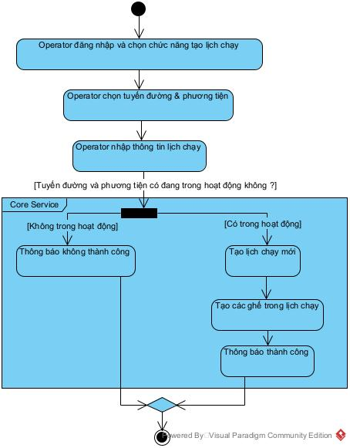

Thiết kế hệ thống

Thiết kế biều đổ lớp thực thể

Thiết kế CSDL
User Service
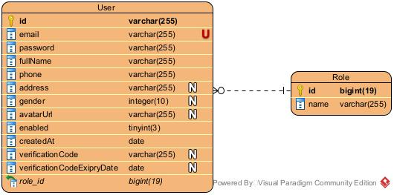

Auth Service
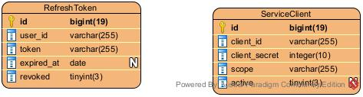

Core Service
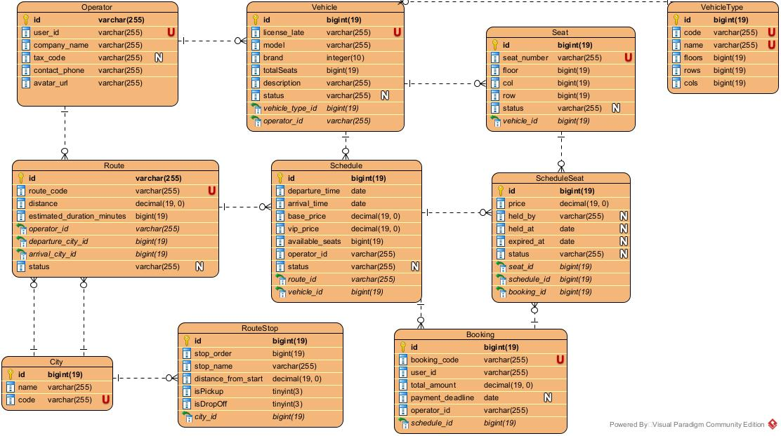
Payment Service
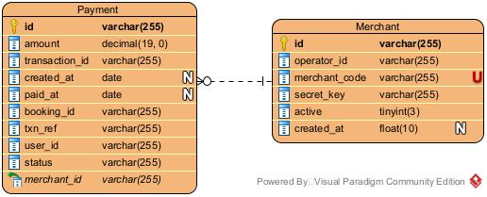

Thiết kế giao diện
<!-- SCENARIO 1: GIAO DIỆN SƠ ĐỒ GHẾ VÀ ĐẶT VÉ -->
<div class="booking-container" style="max-width: 600px; margin: auto; font-family: 'Times New Roman'; padding: 20px; border: 1px solid #ddd; border-radius: 8px;">
<h3 style="text-align: center; color: #1a73e8;">Đặt Vé Xe Trực Tuyến</h3>
<div class="trip-info" style="background: #f1f3f4; padding: 10px; border-radius: 4px; margin-bottom: 15px;">
<strong>Tuyến:</strong> Hà Nội - Đà Nẵng | <strong>Giờ đi:</strong> 20:00 15/07/2026<br>
<strong>Nhà xe:</strong> Sao Việt | <strong>Giá vé:</strong> 450,000 VND
</div>
<div class="seat-map" style="display: grid; grid-template-columns: repeat(4, 1fr); gap: 10px; justify-items: center; margin-bottom: 20px;">
<div style="width: 45px; height: 45px; background: #e8f0fe; border: 2px solid #1a73e8; border-radius: 4px; text-align: center; line-height: 45px; cursor: pointer;" title="AVAILABLE">A1</div>
<div style="width: 45px; height: 45px; background: #e8f0fe; border: 2px solid #1a73e8; border-radius: 4px; text-align: center; line-height: 45px; cursor: pointer;" title="AVAILABLE">A2</div>
<div style="width: 45px; height: 45px; background: #f2f2f2; border: 2px solid #999; border-radius: 4px; text-align: center; line-height: 45px; color: #999;" title="BOOKED">A3</div>
<div style="width: 45px; height: 45px; background: #ffebee; border: 2px solid #e53935; border-radius: 4px; text-align: center; line-height: 45px; color: #e53935;" title="HELD">A4</div>
</div>
<button style="width: 100%; padding: 12px; background: #1a73e8; color: white; border: none; border-radius: 4px; font-weight: bold; cursor: pointer;">Xác Nhận Đặt Vé (Ghế Chọn: A1, A2)</button>
</div>
<!-- SCENARIO 2: GIAO DIỆN HỦY ĐƠN ĐẶT VÉ -->
<div class="cancel-container" style="max-width: 500px; margin: 20px auto; font-family: 'Times New Roman'; padding: 20px; border: 1px solid #ffcdd2; border-radius: 8px;">
<h3 style="color: #c62828; text-align: center;">Chi Tiết Đơn Vé #BK-582910</h3>
<div style="line-height: 1.6; margin-bottom: 15px;">
<strong>Khách hàng:</strong> Nguyễn Văn A | <strong>SĐT:</strong> 0987654321<br>
<strong>Chuyến xe:</strong> HN-DN | <strong>Ghế đã giữ:</strong> B1, B2<br>
<strong>Tổng tiền:</strong> 900,000 VND | <strong>Hạn thanh toán:</strong> Còn 15 phút<br>
<strong>Trạng thái:</strong> <span style="background: #fff9c4; color: #f57f17; padding: 2px 6px; border-radius: 4px;">PENDING_PAYMENT</span>
</div>
<button style="width: 100%; padding: 12px; background: #d32f2f; color: white; border: none; border-radius: 4px; font-weight: bold; cursor: pointer;">Hủy Đơn Đặt Vé này</button>
</div>
<!-- SCENARIO 3: GIAO DIỆN TẠO LỊCH CHẠY (OPERATOR) -->
<div class="schedule-container" style="max-width: 500px; margin: 20px auto; font-family: 'Times New Roman'; padding: 20px; border: 1px solid #ddd; border-radius: 8px;">
<h3 style="color: #2e7d32; text-align: center;">Khai Báo Lịch Trình Chuyến Xe</h3>
<form style="display: flex; flex-direction: column; gap: 12px;">
<label>Tuyến đường (Route):</label>
<select style="padding: 8px; border: 1px solid #ccc; border-radius: 4px;"><option>Tuyến Hà Nội - Quảng Ninh (HN-QN-01)</option></select>
<label>Phương tiện (Vehicle):</label>
<select style="padding: 8px; border: 1px solid #ccc; border-radius: 4px;"><option>Xe Limousine 29 Chỗ - 29B-999.99</option></select>
<label>Thời gian khởi hành:</label>
<input type="datetime-local" style="padding: 8px; border: 1px solid #ccc; border-radius: 4px;">
<label>Thời gian đến dự kiến:</label>
<input type="datetime-local" style="padding: 8px; border: 1px solid #ccc; border-radius: 4px;">
<label>Giá vé cơ bản (VND):</label>
<input type="number" value="250000" style="padding: 8px; border: 1px solid #ccc; border-radius: 4px;">
<button type="submit" style="padding: 12px; background: #2e7d32; color: white; border: none; border-radius: 4px; font-weight: bold; cursor: pointer; margin-top: 10px;">Lưu Lịch Trình</button>
</form>
</div>

Thiết kế tĩnh
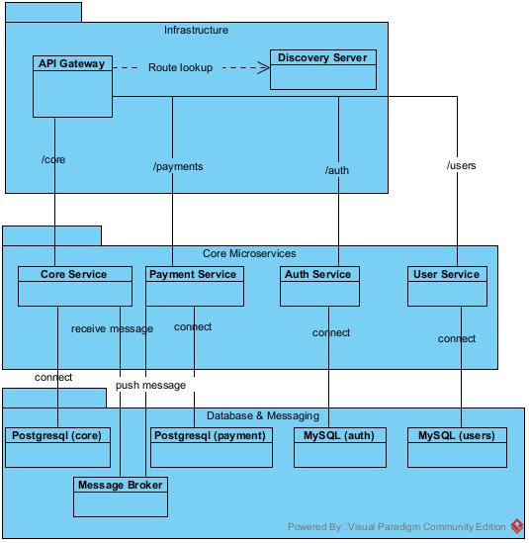

Thiết kế động
Đăng nhập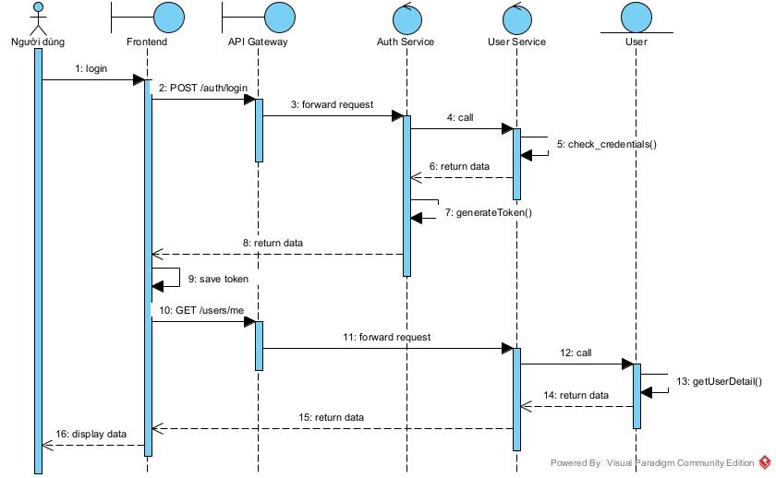

Đặt vé xe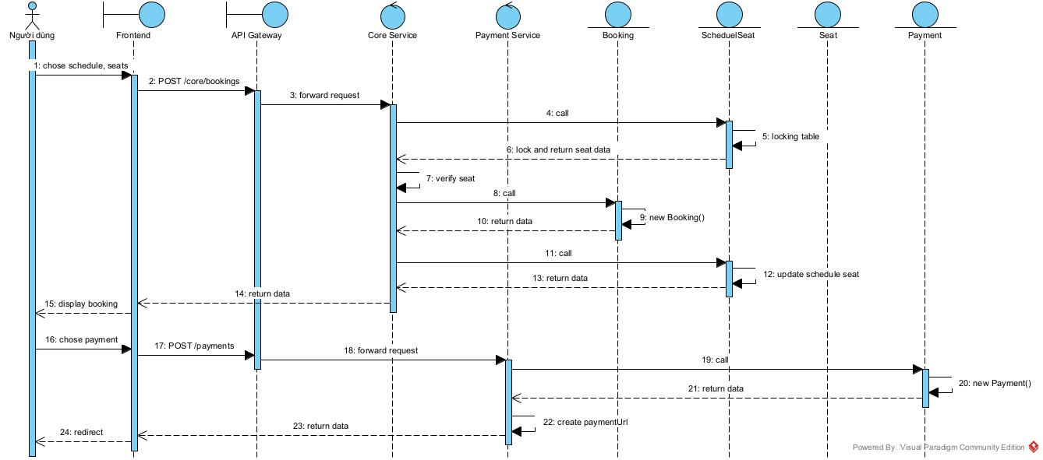
Hủy vé xe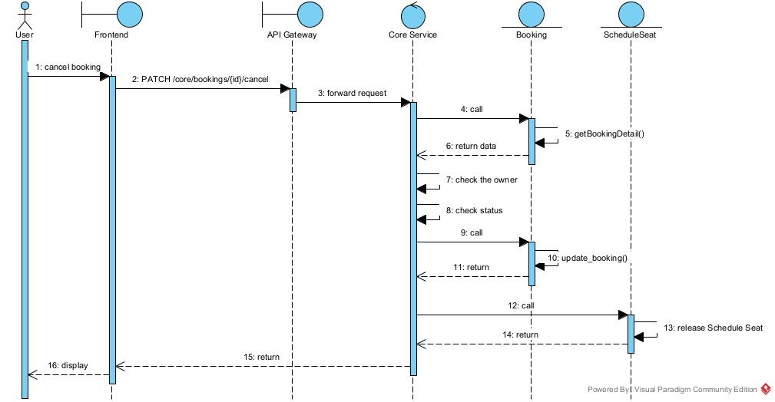

Lên lịch chạy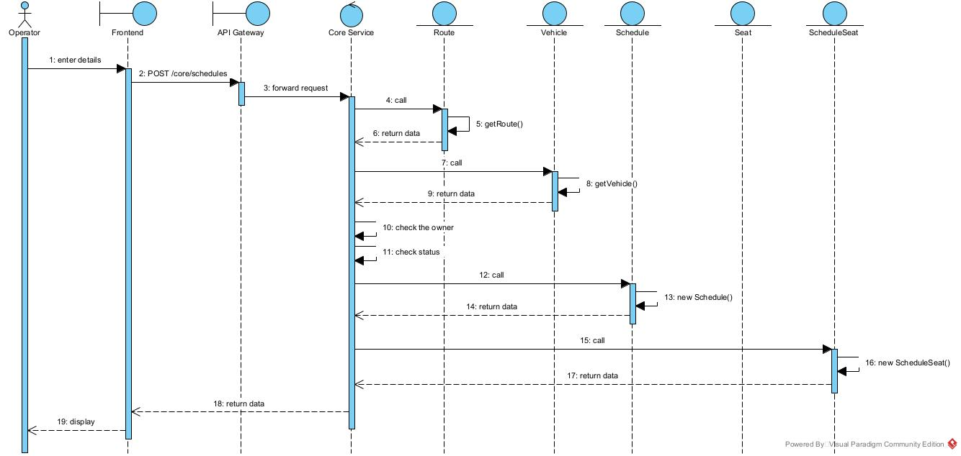

Kiểm thử / Thực nghiệm (nếu có) :

Dữ liệu thực nghiệm
Hệ thống kiểm thử được thiết lập với 20 nhà xe (Operator), 100 tuyến đường (Route), 500 phương tiện (Vehicle) từ 16 đến 45 chỗ, và 5.000 chuyến xe chạy (Schedule) được sinh ngẫu nhiên. Số lượng ghế động (ScheduleSeat) khởi tạo trên hệ thống đạt hơn 150.000 ghế. Cơ sở dữ liệu PostgreSQL cho Core Service chứa 100.000 bản ghi lịch sử đặt vé (Booking) mẫu để mô phỏng tải thực tế.

Phương pháp thực nghiệm
Sử dụng công cụ JMeter và k6 để thực hiện kiểm thử hiệu năng và kiểm thử đồng thời (Concurrency Testing). Kịch bản thực nghiệm gửi đồng thời 1.000 requests đặt chỗ (Booking Request) vào cùng một danh sách 5 ghế trống của một chuyến xe cụ thể trong vòng 1 giây để kiểm tra khả năng chống double booking của cơ chế khóa bi quan (Pessimistic Lock). Đồng thời, đo lường các chỉ số Latency (P95, P99), Throughput (RPS), và tỉ lệ lỗi (Error Rate) dưới các mức tải từ 100 đến 2.000 người dùng đồng thời (Virtual Users).

Kết quả thực nghiệm
Kết quả thực nghiệm cho thấy cơ chế Khóa bi quan hoạt động hoàn hảo: trong tổng số 1.000 requests gửi đồng thời vào 5 ghế, hệ thống chỉ chấp nhận đúng 5 đơn hàng giữ chỗ thành công đầu tiên, các đơn hàng còn lại đều bị từ chối với mã lỗi xung đột tài nguyên hoặc phản hồi ghế không còn trống. Không có bất kỳ hiện tượng đặt trùng ghế (double booking) nào xảy ra.
Về mặt hiệu năng, hệ thống đạt throughput trung bình là 450 RPS (Requests Per Second) đối với luồng đặt vé và hơn 1.200 RPS đối với luồng tìm kiếm chuyến đi. Thời gian phản hồi P95 đối với luồng đặt vé là 125ms và P99 là 210ms. Tỉ lệ lỗi ghi nhận dưới 0.1% dưới mức tải cao nhất, chứng minh tính ổn định và an toàn giao dịch tuyệt đối của hệ thống.

KẾT LUẬN

TÀI LIỆU THAM KHẢO

PHỤ LỤC CÀI ĐẶT VÀ TRIỂN KHAI :

Thiết lập môi trường

Cài đặt triển khai hệ thống

Hình ảnh sản phẩm.

